Алекса́нр Серге́евич Пу́шкин, Ме́дный вса́дник

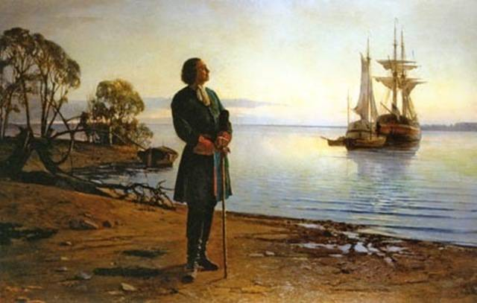

На берегу́ пусты́нных волн
Стоя́л он, дум вели́ких полн,
И вдаль гляде́л. Пред ним широ́ко
Река́ несла́ся; бе́дный чёлн
По ней стреми́лся одино́ко.
По мши́стым, то́пким берега́м
Черне́ли и́збы здесь и там,
Прию́т убо́гого чухо́нца;
И лес, неве́домый луча́м
В тума́не спря́танного со́лнца,
Круго́м шуме́л.
И ду́мал он:
Отсе́ль грози́ть мы бу́дем шве́ду,
Здесь бу́дет го́род заложён
На зло надме́нному сосе́ду.
Приро́дой здесь нам суждено́
В Евро́пу проруби́ть окно́,
Ного́ю твёрдой стать при мо́ре.
Сюда́ по но́вым им волна́м
Все фла́ги в го́сти бу́дут к нам,
И запиру́ем на просто́ре.

